Практическая работа в гимп. Как сделать объемную круглую кнопку
Создайте новое изображение с белым цветом фона. Я выбрала разрешение 600х400. Создайте новый слой и задайте ему название «ring». Возьмите инструмент Эллиптическое выделение и создайте круг диаметром 250px.
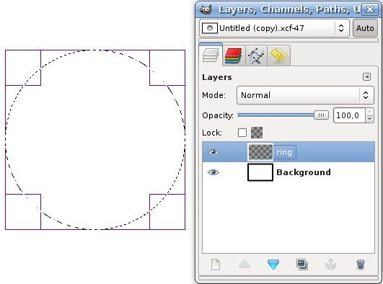
Установите серый цвета переднего плана(#333333), а фона — белый. Возьмите инструмент Градиент, в его настройках разверните градиент стрелочкой, укажите радиальную форму для градиента, а смещение равное 20px. Создайте градиент сверху вниз, как на рисунке ниже.
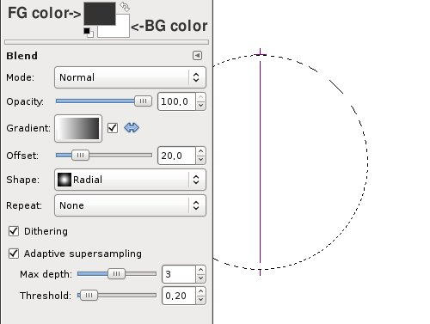
Получиться должно так:
Уменьшите выделение на 25px (Выделение — Уменьшить).
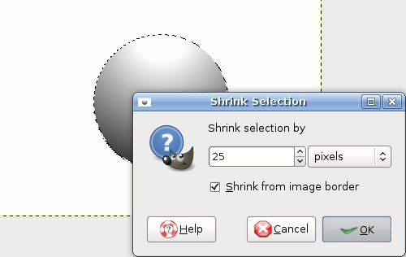
Примените прошлый градиент в обратном направлении (снизу вверх).
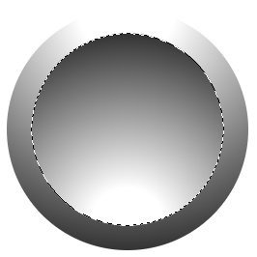
Создайте новый слой и назовите его «sphere». Уменьшите выделение еще на 5px, затем заполните выделенное цветом #216eda.
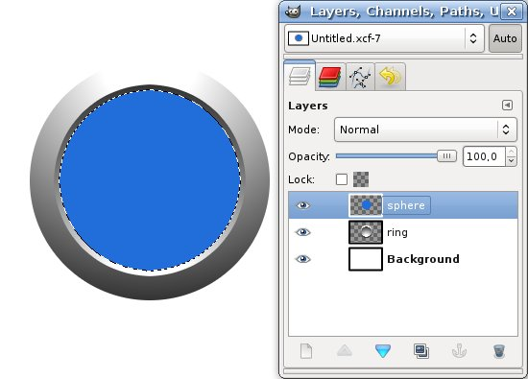
Установите цвет переднего плана #4feeff. Возьмите инструмент Градиент и в его настройках задайте градиент «Основной в прозрачный», тип градиента: «радиальный», снимите галочку с разворота градиента, а адаптивную интерполяцию отключите. Примените градиент. Начинаться этот градиент должен немного выше низа выделения, а его дина должна быть примерно 120px.
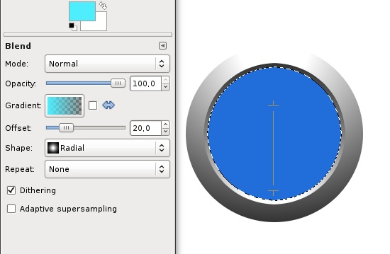
После применения должно получиться так:
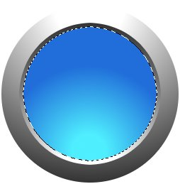
Теперь мы будем использовать кисть, чтобы добавить белого цвета снизу. Установите белый цвет переднего плана и возьмите большею кисть с мягкими краями (Circle Fuzzy 19), установите непрозрачность кисти 70%, а масштаб — 10. Расположите кисть как на рисунке ниже и кликните мышью один раз.
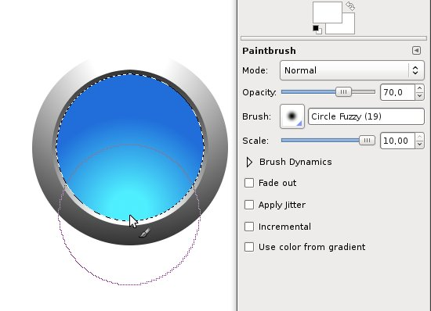
У нас получился мягкий светлый цвет, как на рисунке.
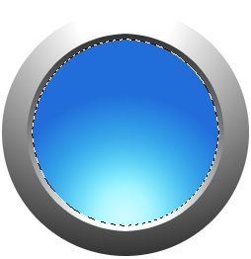
Сейчас необходимо создать внутреннюю тень, для этого сделайте новый слой и назовите его «inner shadow». Увеличьте область выделения на 1px.
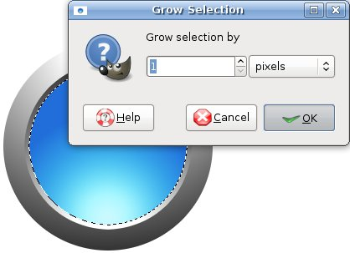
Заполните выделение цветом #000000 используя инструмент «Плоская заливка». Зайдите в Выделение — Растушевать и задайте значение 20px.
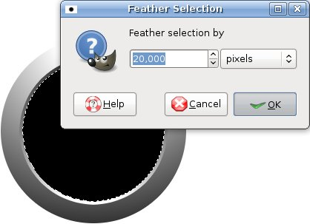
Нажмите Del. Снимите выделение (Выделение — Снять).
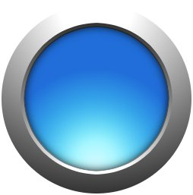
Продублируйте слой (Слой — Продублировать слой) и тень станет в два раза четче.
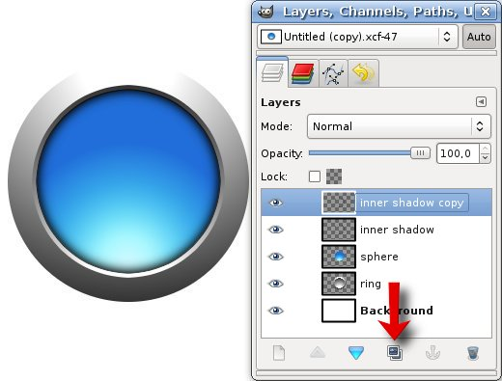
Создайте новый слой и назовите его «gloss». Нужно создать эллиптическое выделение в том месте, где будет блик.
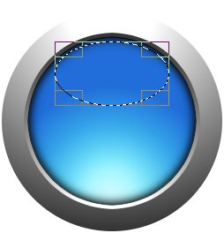
Установите белый цвет переднего плана и возьмите инструмент «Градиент». Градиент должен быть «Основной в прозрачный», смещение 0, линейной формы. Примените градиент сверху вниз, как на рисунке ниже.
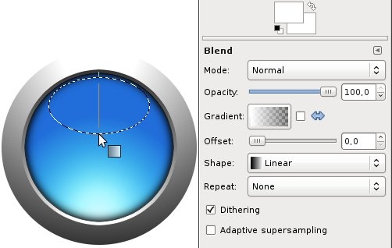
Понизьте прозрачность слоя до 75%, чтобы блик не был таким «жестким».
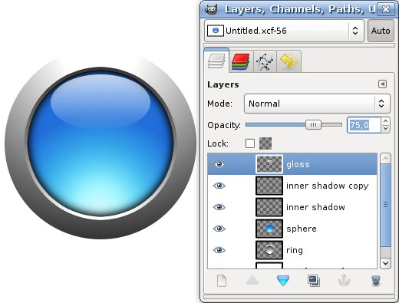
Если хочется — можете добавить текст на кнопку с помощью инструмента «Текст». После добавления текста следует изменить непрозрачность слоя с текстом до 90%.

